План работы
Для детей с особенными потребностями в развитии речи
Вторая младшая группа №15
Ноябрь
ОО «Речевое развитие» Чтение рассказа Л.Н. Толстого «Был у Пети и Миши конь» Цель: развивать у детей способность понимать содержание рассказа без наглядного сопровождения, умение слушать один и тот же сюжет в сокращенном и полном варианте.
Совершенствовать умение ребенка слушать рассказ без наглядного сопровождения

ОО «Речевое развитие» Повторение сказки «Репка».
Напомнить ребенку сказку «Репка»; вызвать желание рассказывать её вместе с воспитателем
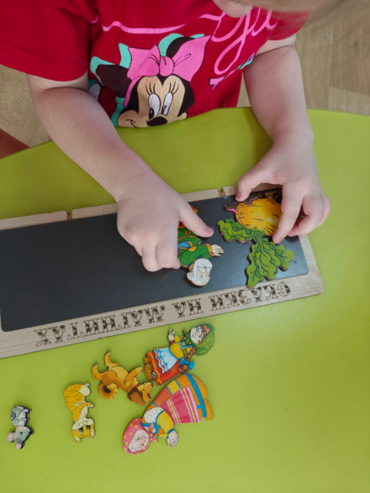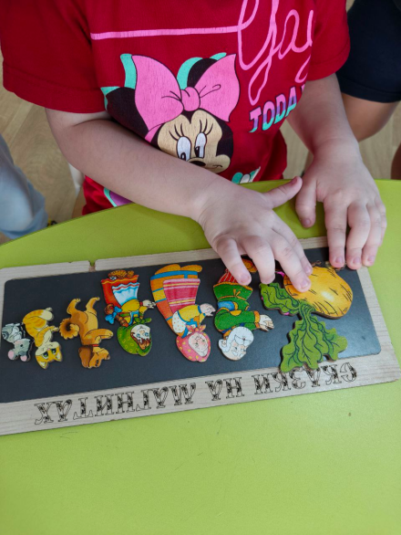
ОО «Речевое развитие» Д/и «Лесенка»
Цель: помочь ребенку понять значение слов вверх – вниз, научить отчётливо произносить их.

